Indice
Instalar aplicaciones 3
Visual Studio Code 3
Node.js 5
PostgreSQL 6
GIT (opcional) 8
Preparar proyecto 9
Descargar código fuente 9
Crear base de datos 9
Abrir proyecto en Visual Studio 11
Arrancar Backend 11
Arrancar Frontend 11

Fecha | Versión | Autor | Descripción

Instalar aplicaciones
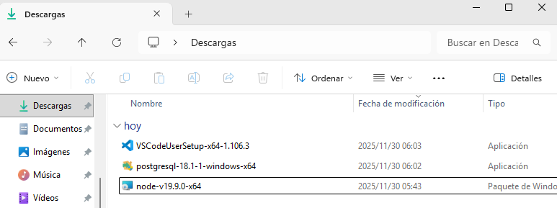

Visual Studio Code
Descargar la version mas reciente.
https://code.visualstudio.com/Download
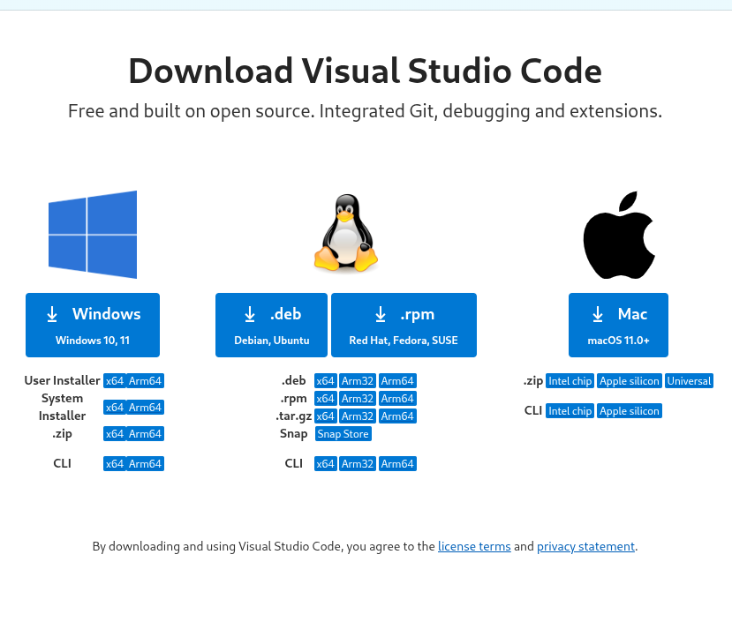

Instalar con opciones por defecto.
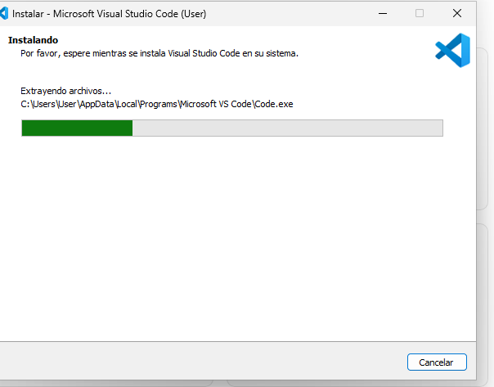
Instalar extensiones:
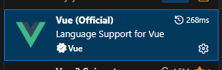
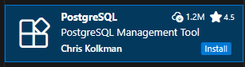
- Vue (Official)
- PostgreSQL

Node.js
Descargar la version 19 (tengo que actualizar las dependencias para que funcione con alguna version mas reciente y LTS).
https://nodejs.org/en/download
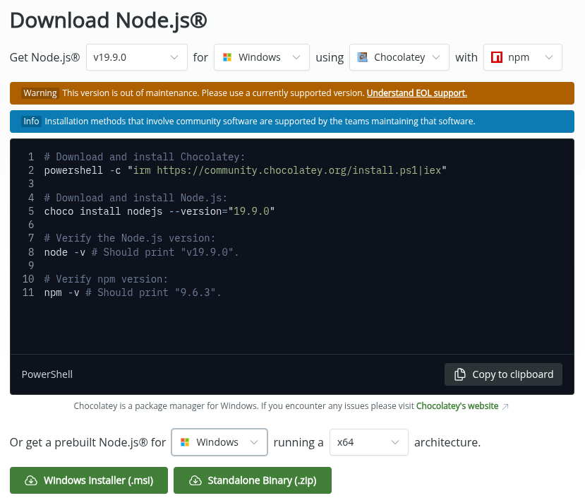

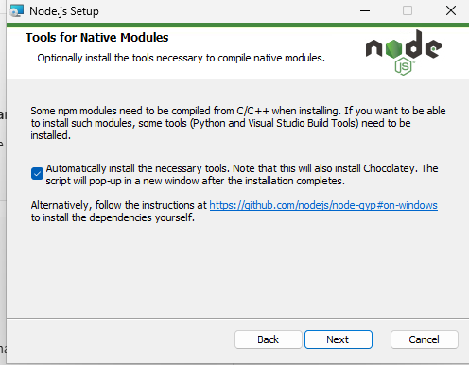
Instalar todo por defecto pero seleccionar instalar componentes adicionales (por si acaso).

PostgreSQL
Descargar la última versión.
https://www.enterprisedb.com/downloads/postgres-postgresql-downloads
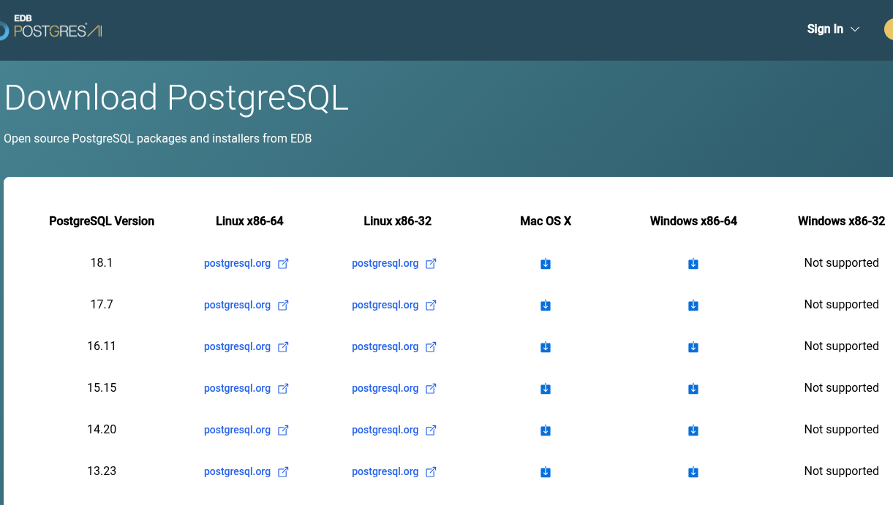
Instalar con opciones por defecto.
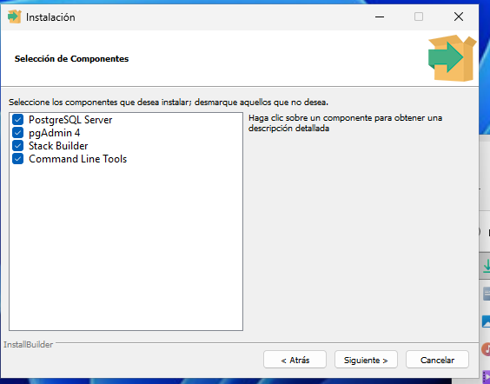
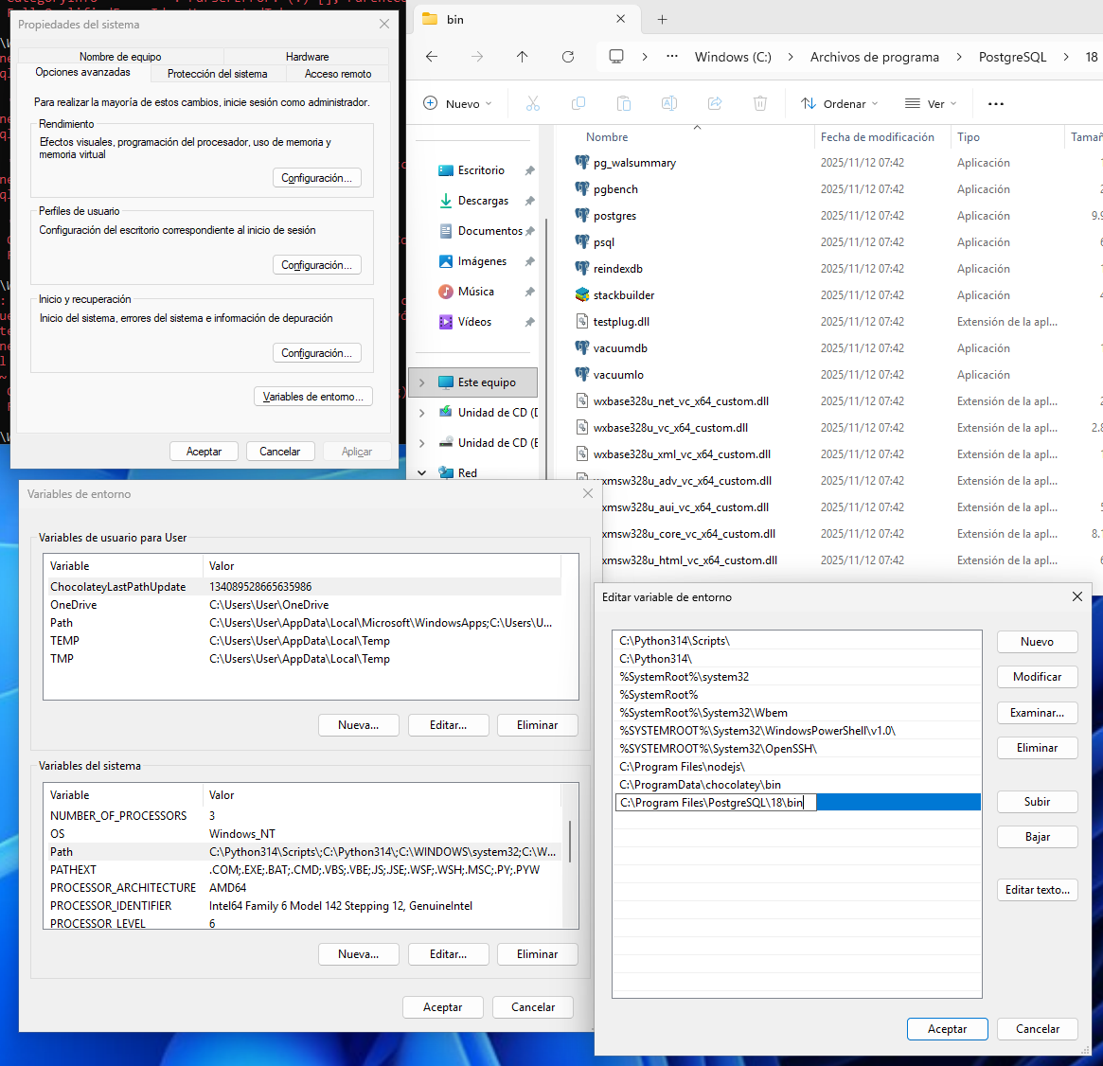
Añadir variable de entorno con binarios de Postgre.

GIT (opcional)
Descargar la version mas reciente.
https://github.com/git-for-windows/git/releases/download/v2.52.0.windows.1/Git-2.52.0-64-bit.exe

Preparar proyecto

Descargar código fuente
- GIT: git clone https://github.com/lukobladi/DAW-Proyecto.git
- Manual: Descargar zip y descomprimir

Crear base de datos
Con Powershell
psql -U postgres -c "CREATE DATABASE ekonsumo;"
psql -U postgres -c "CREATE USER ekonsumo_user WITH PASSWORD '1234';"
psql -U postgre -c "GRANT ALL PRIVILEGES ON DATABASE ekonsumo TO ekonsumo_user;"
psq -U postgres -c "ALTER DATABASE ekonsumo OWNER TO ekonsumo_user;"
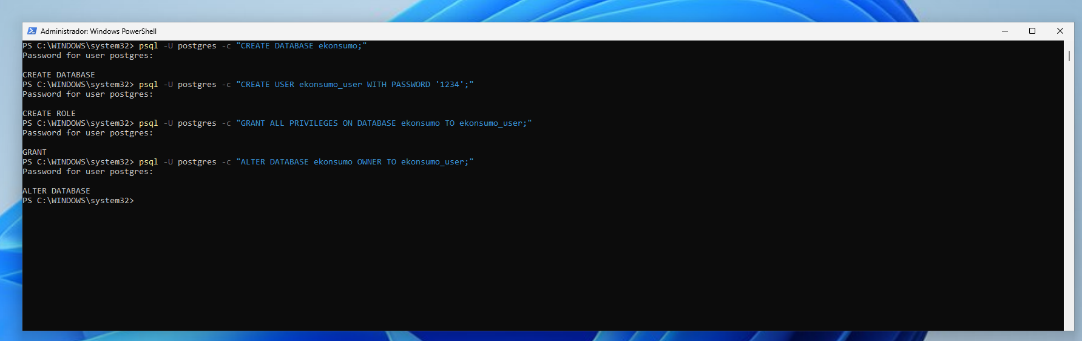
Crear base de datos utilizando un script SQL.
psql -U ekonsumo_user -d ekonsumo -f .\crearBaseDatos.sql
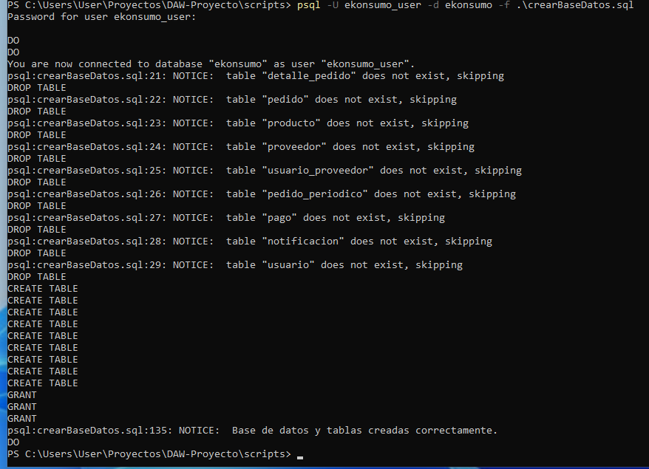

Insertar datos de prueba.
psql -U ekonsumo_user -d ekonsumo -f .\datosPrueba.sql
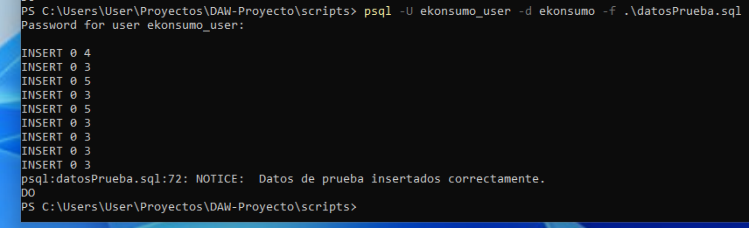
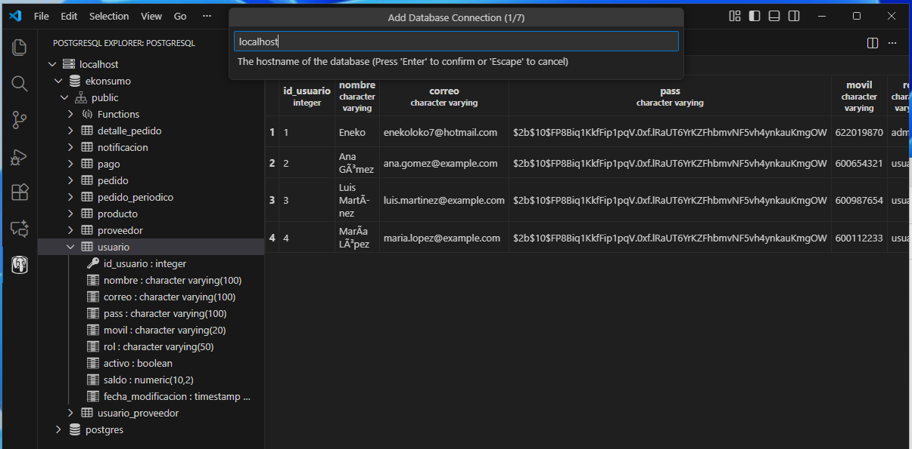
Opcionalmente se puede verificar la base de datos y los datos de prueba insertados desde Visual Studio.
Abrir el plugin de PostgreSQL y agregar la conexión a localhost con cualquier usuario .

Abrir proyecto en Visual Studio
- Open Folder
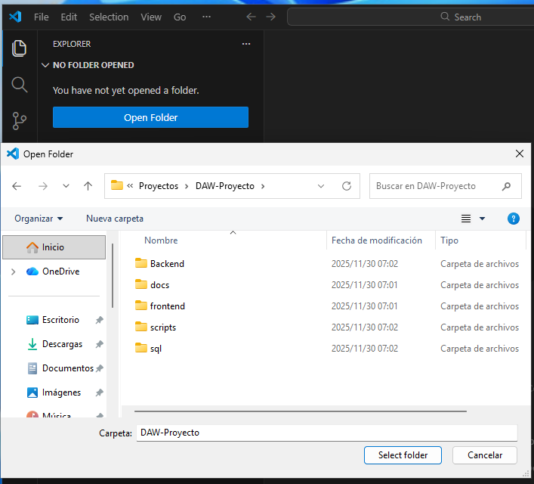

Arrancar Backend
- Abrir un nuevo terminal en Visual Studio Code
- Ejecutar:
  - cd Backend
  - npm run start (TODO: homogeneizar package.json backend y frontend)
  - API accesible a traves de http://localhost:3000
  - Docu API a traves de http://localhost:3000/api-docs
  - Establecer Server de Swagger localhost:
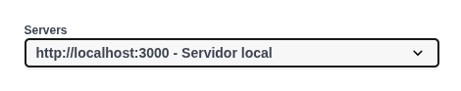
- Endpoints publicos:
  - http://localhost:3000/api-docs/#/Test/get_api_test
  - /api/usuarios/login
- Endpoints con autenticacion JWT
- Pasos para utilizar endpoints con JWT
  - Asegurar que Swagger apunta a Localhost
  - Hacer Login: /api/usuarios/login → Try Out → Execute
  - Copiar token devuelto:
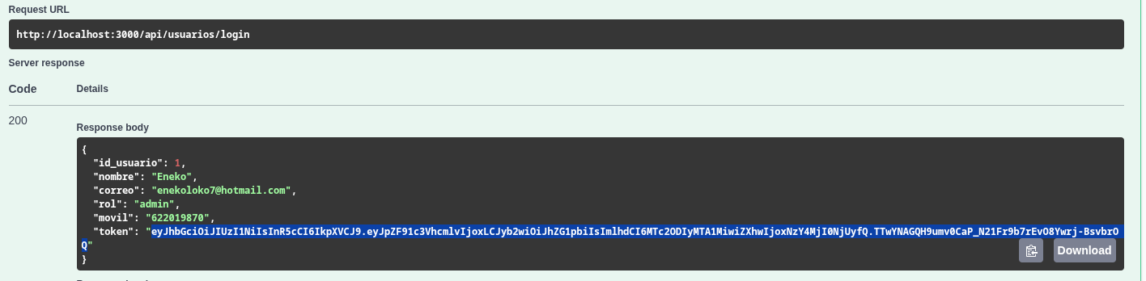
  - Pegar Token devuelto en Authorize de Swagger
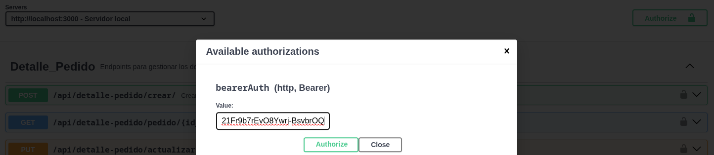
  - Ya se puede llamar a todos los endpoints que requieren JWT

Arrancar Frontend
- Abrir un nuevo terminal en Visual Studio Code
- Ejecutar: npm run serve o npm run dev (TODO: homogeneizar package.json backend y frontend)
- Frontend disponible a traves de http://localhost:8080/
